Câu hỏi

Bản ghi A là viết tắt của Address ( địa chỉ )

Bản ghi A là loại bản ghi DNS đơn giản nhất và là một trong những bản ghi chính được sử dụng trong máy chủ DNS, khác với record AAAA dành cho IPv6, A hoàn toàn dành cho IPv4 và có thể phối hợp tốt với các record khác như NS, SOA.

Vì phần lớn vẫn được cấu hình ở dạng IPv4 nên A record có vai trò quan trọng trong hệ thống DNS này.

* A truy xuất nhanh, gọn, nhẹ và dễ kết hợp với các bản ghi khác để tạo DNS record hoàn chỉnh.

Ngoài ra, nhiều tên có thể trỏ đến cùng một địa chỉ, trong trường hợp đó, mỗi tên sẽ có bản ghi A riêng trỏ đến cùng một địa chỉ IP đó.

# Tại sao dns phải dùng record như vậy ?

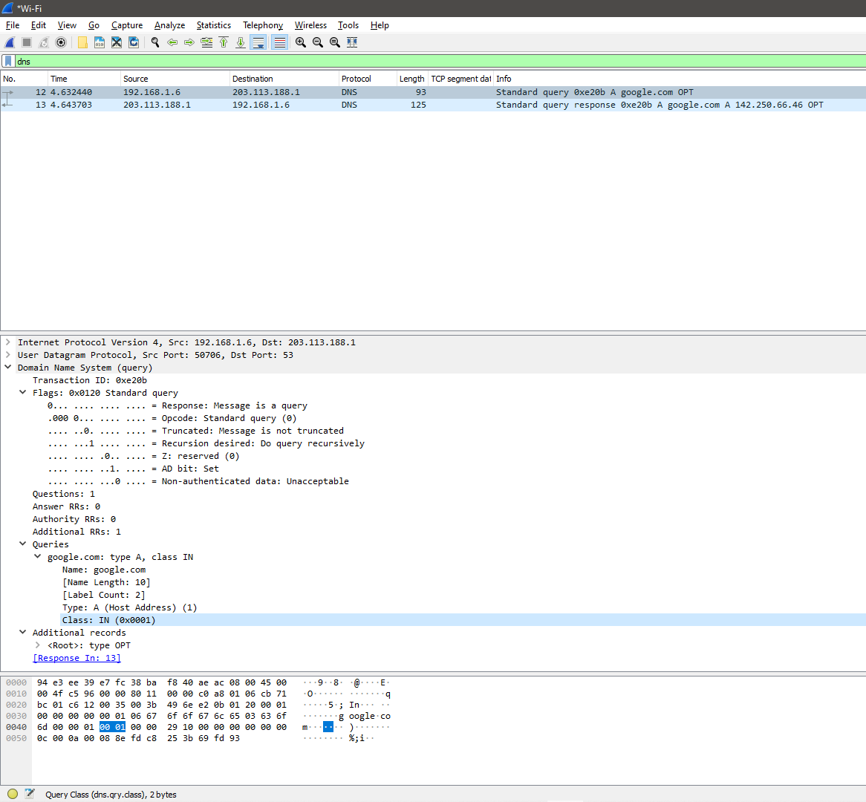

Hình trên là một standard format cho DNS queries có thể thấy khi dùng lệnh dig google.com trong command line

Hình dưới là format cho Header của DNS khi request tới hệ thống DNS resolver.

Các số hiển thị ở cột ngang đầu tiên thể hiện số bit.

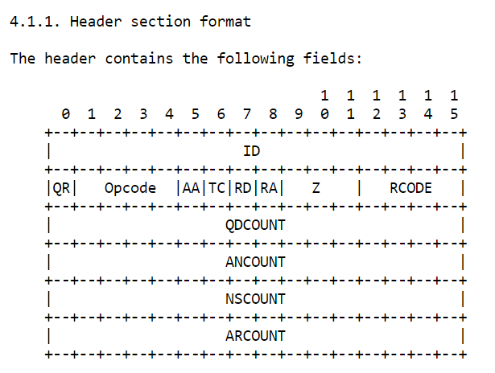

Gồm 6 field:

ID : 16 bit, dùng để chứng minh kết quả trả về sau này sẽ được hệ thống DNS lúc nhận trả kết quả về.

Flags :

QR: 1bit , 0 là query, 1 là response

Opcode: 4 bit thể hiện loại của query ( 0 là standard query – đề tài dùng )

AA ( Authoritative Answer ): 1 bit thể hiện sự xác thực của DNS server, khẳng định đó là DNS server chứ không phải một bên thứ ba nào khác.

TC ( TrunCation ) : 1 bit bật sẽ cắt bớt độ dài khi nó trở nên quá dài hơn mức độ dài quy định là 512 bit.

RD và RA đều 1 bit , mặc định là 0

Phần còn lại sẽ null

QDCOUNT ( Question Count ) : 16 bit, dùng để đếm số câu hỏi trong DNS query và luôn có giá trị là 1.

ANCOUNT ( Answer Count ) : 16 bit, đếm số lượng câu trả lời cho DNS query, tùy thuộc theo hệ thống phân giải mà sẽ có số lượng khác nhau.

NSCOUNT ( Namespace ... ) và ARCOUNT ( Additional record ... ) sẽ không sử dụng nên null.

Ta đã có được Header, giờ sẽ đến với phần response, ta sẽ đến khái niệm Compresion, khi google.com được phân giải thành HEX trên bảng HEX của Wireshark sẽ có 12 byte quy định tên ‘google.com’.

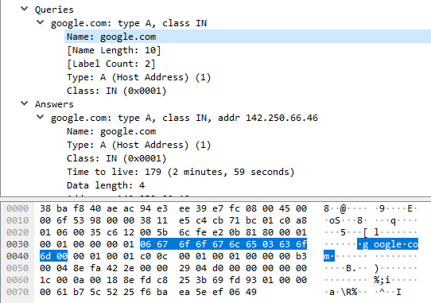

Nhưng khi xuống dưới Answers này thì còn lại 2 byte, và 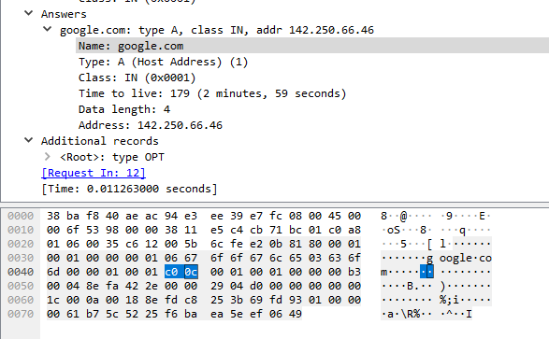

Xem dưới dạng bit nó sẽ là

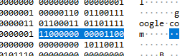

Theo công thức dưới hai bit 11 ở đầu là hằng số, phần vị trí phía sau dùng để quy định khoảng cách từ đầu query đến vị trí đó sẽ tìm thấy được tên ‘google.com’. Hay còn nói là khi gặp các byte này, pointer sẽ quay về đầu của query ( đoạn ID ) và nhảy 1 khoảng bằng offset để lấy giá trị tại vị trí đó.

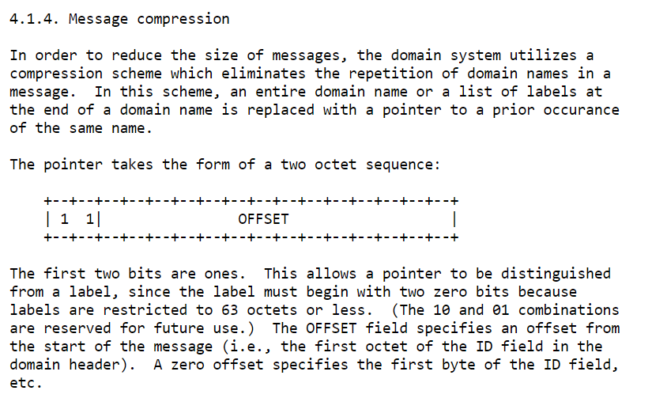

# Các node kết nối với nhau trong mạng như thế nào ?

Có tồn tại danh sách các node trong hệ thống Blockchain mỗi khi một máy tính download chương trình và đăng kí node với hệ thống, điều này sẽ được lưu lại và phân phối cho các node khác để cập nhật và danh sách này sẽ được lưu trong bộ nhớ để tái kết nối khi node hiện tại có sự số.

<https://www.quora.com/In-a-blockchain-network-how-do-new-nodes-know-the-IP-addresses-of-other-nodes-to-connect-to>

# Nếu Internet tắt thì còn Blockchain không ?

Khi Internet tắt đi hoặc mỗi node trong mạng đều bị tắt đồng loạt thì

* Dữ liệu blockchain sẽ được lưu trữ ở mỗi máy ( node ) vì được copy từ blockchain chính.
* Nhưng những mạng đó không thể liên lạc với nhau hay thực thi được tác vụ và dịch vụ nào.
* Giao dịch nếu không may chưa được thêm vào node nhưng mà vẫn còn ở bộ đệm transaction sẽ tùy theo hệ thống đó có lưu trữ vào bộ nhớ phần cứng trước khi mất kết nối hay không ? Nếu có, giao dịch vẫn được lấy lại và gửi lên hệ thống để thực thi như bình thường.
* Mỗi máy tính nếu được bật hoặc có Internet vẫn có thể tìm thấy được nhau và tìm ra nhau, tái kết nối và thực thi giao dịch như bình thường cho dù có node tạo node phát sinh, cũng có hàm để giải quyết chênh lệch và đồng bộ blockchain

<https://bitcoin.stackexchange.com/questions/91093/can-we-shutdown-the-bitcoin-blockchain>

# Tại sao không ghép chung hệ thống DNS và hệ thống blockchain ?

Vì hệ thống Blockchain + UI phải hoạt động liên tục để tiếp nhận yêu cầu từ người dùng và việc thực thi tạo node, account, transaction hay block không được dừng lại.

Hệ thống DNS thì giống phần lớn với hệ thống Blockchain nhưng chỉ khác là DNS sẽ lắng nghe gói tin ở cổng giao tiếp 53 và đợi cho đến khi có gói tin được gửi đến thì mới phân giải và trả kết quả về.

Khi thử kết hợp 2 hệ thống lại với nhau, hệ thống Blockchain sau khi phát động hệ thống DNS như hệ thống con sẽ khiến cho Blockchain dừng hoạt động tạm thời đến khi DNS có được gói tin từ cổng 53.

Điều này đi ngược với mô hình thiết kế và hạn chế xử lý của cả 2 hệ thống, hệ thống Blockchain dừng và hệ thống DNS sẽ không có dữ liệu tên miền được gửi qua.

# Masternode và node khác nhau gì ? Phi tập trung sao lại có masternode ?

# Hiểu gì về SHA 256 ? Tại sao SHA 512 không được sử dụng ?